
ВИСШЕ ВОЕННОМОРСКО УЧИЛИЩЕ „НИКОЛА Й. ВАПЦАРОВ“
ФАКУЛТЕТ „ИНЖЕНЕРЕН“- КАТЕДРА „ИНФОРМАЦИОННИ ТЕХНОЛОГИИ“

КУРСОВ ПРОЕКТ
ТЕМА: Информационна система за управление на таксиметрова компания.

Студенти: Радослав Даниелов Вълчев
Специалност: Киберсигурност
Фак. №:12623123
гр. Варна 2025г.

СЪДЪРЖАНИЕ
- Описание на предметната област
- Проектиране на структурата на базата данни и описание на полетата
- Код за създаване на базата данни
- Заявки за извличане на данни от базата

⦁ Описание на предметната област
Таксиметровите компании изпълняват съществена роля в съвременния градски транспорт, като предоставят индивидуализирана и гъвкава услуга за придвижване на хора. Управлението на една такава компания включва комплексен набор от дейности, свързани с координацията на шофьори, обслужване на клиенти, поддръжка на автомобилния парк, планиране на маршрути, изготвяне на графици и водене на отчетност. За да се постигне по-висока ефективност и конкурентоспособност, се налага внедряването на модерна информационна система за управление на тези процеси.
Информационната система за управление на таксиметрова компания има за цел да автоматизира основните бизнес дейности и да улесни ежедневната работа на служителите. Тя включва модули за регистриране и проследяване на клиентски поръчки в реално време, управление на данни за шофьори и превозни средства, както и система за автоматично разпределение на заявки според местоположението и наличността на таксиметровите автомобили. Интеграцията с GPS и мобилни технологии позволява оптимизация на маршрутите и съкращаване на времето за обслужване.
Освен оперативни ползи, системата предлага аналитични инструменти за изготвяне на отчети, анализи и статистики, които подпомагат ръководството при вземане на стратегически решения. Чрез нея се осигурява по-добра комуникация между диспечери, шофьори и клиенти, повишава се нивото на обслужване и се минимизират грешките, свързани с човешкия фактор. В дългосрочен план подобна система допринася за устойчивото развитие и дигитализацията на таксиметровата дейност.

Основни обекти, които участват в разработката:
⦁ Клиент
⦁ Шофьор
⦁ Автомобил
⦁ Поръчка
⦁ Маршрут
⦁ Плащане
⦁ Оценка и Коментар
⦁ Цени
Задължителните изисквания са:
-Надеждност и сигурност: Информационната система трябва да осигурява сигурност на личните данни на клиентите и шофьорите, като използва защитени методи за съхранение и достъп до информацията.
-Многостранен достъп: Системата трябва да позволява достъп от различни роли – администратор, клиент, шофьор – като всяка роля има строго определени права.
-Поддръжка на база данни: Задължително е изграждането на база данни, в която се съхраняват всички данни – заявки, маршрути, таксита, потребители и т.н.
-Реализация на заявки и маршрути: Системата трябва да поддържа заявяване на курсове, създаване на маршрут и автоматично изчисление на цена според зададената тарифа.
-Обработка на плащания: Трябва да се поддържат различни методи за плащане (в брой, карта, електронен портфейл) и възможност за преглед на история на плащанията.
-Оценки и обратна връзка: Клиентите трябва да могат да оставят оценка и коментар за всеки завършен курс.
-Модул за тарифи: Системата трябва да позволява настройка на цените в зависимост от време на деня, разстояние, вид услуга и други фактори.
-Проследяване и отчетност: Да се предоставят справки за всички извършени курсове, активни шофьори, натовареност и приходи.
⦁Проектиране на структурата на базата данни и описание на полетата.
Трябва да се направи ER- диаграма, която описва връзките между обектите, както и част от техните най-важни атрибути
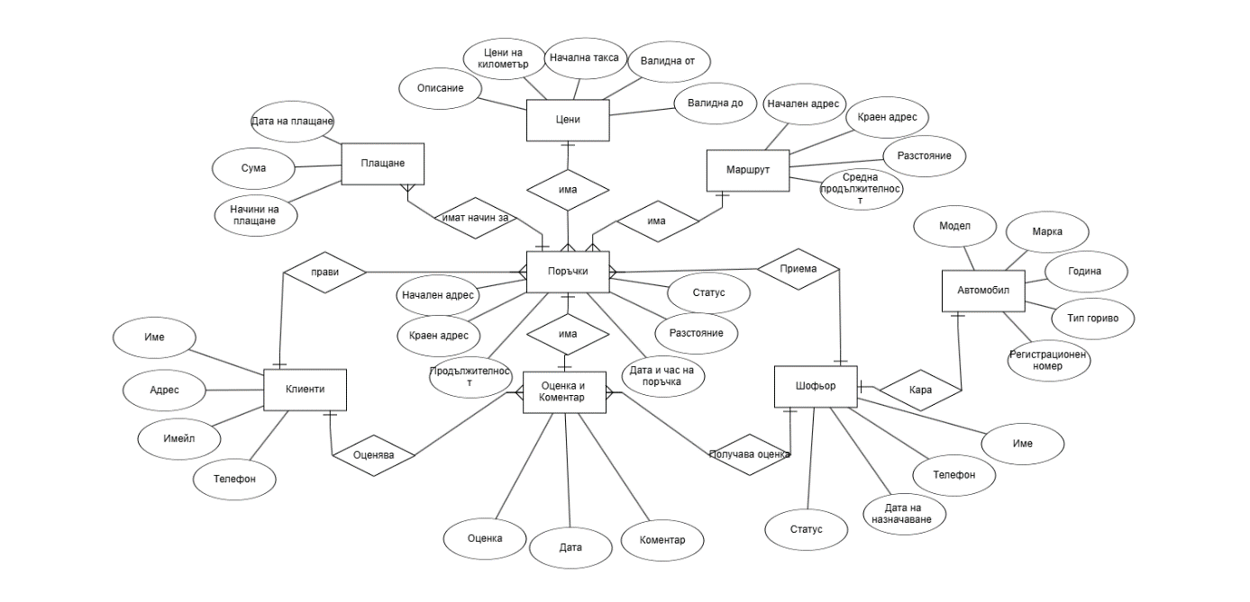

Фигура №: 1

Друга важна част от разработката на базата данни е създаването на релационна схема. Релационната схема има за цел да надгради ERD, като в нея трябва да се обърне повече внимание на атрибутите за всеки един модел. Както е показано на фигура №:2 всички таблици имат обозначени полетa.В нея също така е показано как трябва да бъде реализирана всяка една от връзките между таблиците.

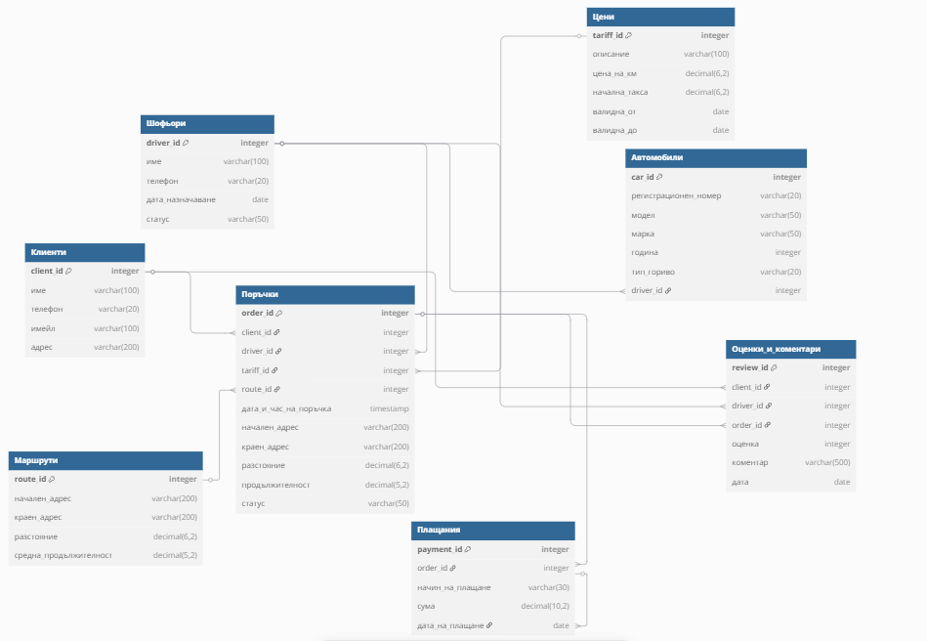
Фигура №: 2

Клиент:
– Съхранява информация за клиентите на таксиметровата компания.
– Включва идентификационен номер на клиента (client_id), име на клиента (име), телефонен номер (телефон), имейл (имайл) и адрес на клиента (клиент).
Шофьор:
– Съхранява информация за всички шофьори в системата.
– Включва идентификационен номер на шофьора (driver_id), име (име), телефонен номер (телефон),дата на назначаване (дата_назначаване) и статус(статус).
Такси:
– Съхранява информация за таксиметровите автомобили.
– Включва идентификационен номер на автомобила (car_id), регистрационен номер (регистрационен номер), марка (марка), модел (модел), година на производство (година), гориво (тип_гориво)и текущ шофьор (driver_id).

Поръчка:
– Съхранява информация за поръчките на такси.
– Включва идентификационен номер на заявката (order_id), идентификационен номер на клиента (client_id), идентификационен номер на маршрута (route_id), идентификационен номер на шофьора (driver_id), дата и час на поръчката (дата_и_час_на_поръчка), адрес на взимане (начален_адрес), адрес на дестинация(краен_адрес), разстоянието от началото до края (разстояние), продължителност на пътуването (продължителност) и статус на заявката (статус).
Маршрут:
– Съхранява информация за маршрути, използвани при изпълнение на поръчки.
– Включва идентификационен номер на маршрута (route_id), начална точка (начален_адрес), крайна точка (краен адрес), разстояние (разстояние), и приблизително време (средна_продължителност).
Плащане:
– Съхранява информация за плащанията, извършени от клиентите.
– Включва идентификационен номер на плащането (payment_id), идентификационен номер на поръчката (order_id), сума (сума), дата на плащане (дата_на_плащане) и метод на плащане (начин_на_плащане).
Оценка и коментар:
– Съхранява оценки и коментари от страна на клиентите за дадена поръчка или шофьор.
– Включва идентификационен номер на оценката (review_id), клиент (client_id), шофьор (driver_id), поръчка (order_id), оценка (оценка), дата(дата) и текстов коментар (коментар).
Цени:
– Съхранява информация за ценообразуването на услугите.
– Включва идентификационен номер на тарифа (tariff_id), тип услуга (service_type), цена на километър (price_per_km), минимална цена (minimum_price), допълнителни такси (extra_fees) и времеви диапазон на валидност (valid_time_range).

- Код за създаване на базата данни
Когато вече имаме цялата тази информация, трябва да създадем и самата базата данни:
CREATE TABLE Клиенти (
client_id NUMBER GENERATED BY DEFAULT AS IDENTITY PRIMARY KEY,
име VARCHAR2(100),
телефон VARCHAR2(20),
имейл VARCHAR2(100),
адрес VARCHAR2(200)
);

CREATE TABLE Шофьори (
driver_id NUMBER GENERATED BY DEFAULT AS IDENTITY PRIMARY KEY,
име VARCHAR2(100),
телефон VARCHAR2(20),
дата_назначаване DATE,
статус VARCHAR2(50)
);

CREATE TABLE Цени (
tariff_id NUMBER GENERATED BY DEFAULT AS IDENTITY PRIMARY KEY,
описание VARCHAR2(100),
цена_на_км NUMBER(6,2),
начална_такса NUMBER(6,2),
валидна_от DATE,
валидна_до DATE
);

CREATE TABLE Автомобили (
car_id NUMBER GENERATED BY DEFAULT AS IDENTITY PRIMARY KEY,
регистрационен_номер VARCHAR2(20),
модел VARCHAR2(50),
марка VARCHAR2(50),
година NUMBER(4),
тип_гориво VARCHAR2(20),
driver_id NUMBER,
CONSTRAINT fk_автомобили_шофьори FOREIGN KEY (driver_id) REFERENCES Шофьори(driver_id)
);

CREATE TABLE Маршрути (
route_id NUMBER GENERATED BY DEFAULT AS IDENTITY PRIMARY KEY,
начален_адрес VARCHAR2(200),
краен_адрес VARCHAR2(200),
разстояние NUMBER(6,2),
средна_продължителност NUMBER(5,2)
);

CREATE TABLE Поръчки (
order_id NUMBER GENERATED BY DEFAULT AS IDENTITY PRIMARY KEY,
client_id NUMBER,
driver_id NUMBER,
tariff_id NUMBER,
route_id NUMBER,
дата_и_час_на_поръчка TIMESTAMP,
начален_адрес VARCHAR2(200),
краен_адрес VARCHAR2(200),
разстояние NUMBER(6,2),
продължителност NUMBER(5,2),
статус VARCHAR2(50),
CONSTRAINT fk_поръчки_клиенти FOREIGN KEY (client_id) REFERENCES Клиенти(client_id),
CONSTRAINT fk_поръчки_шофьори FOREIGN KEY (driver_id) REFERENCES Шофьори(driver_id),
CONSTRAINT fk_поръчки_цени FOREIGN KEY (tariff_id) REFERENCES Цени(tariff_id),
CONSTRAINT fk_поръчки_маршрути FOREIGN KEY (route_id) REFERENCES Маршрути(route_id)
);

CREATE TABLE Плащания (
payment_id NUMBER GENERATED BY DEFAULT AS IDENTITY PRIMARY KEY,
order_id NUMBER,
начин_на_плащане VARCHAR2(30),
сума NUMBER(10,2),
дата_на_плащане DATE,
CONSTRAINT fk_плащания_поръчки FOREIGN KEY (order_id) REFERENCES Поръчки(order_id)
);

CREATE TABLE Оценки_и_коментари (
review_id NUMBER GENERATED BY DEFAULT AS IDENTITY PRIMARY KEY,
client_id NUMBER,
driver_id NUMBER,
order_id NUMBER,
оценка NUMBER(1),
коментар VARCHAR2(500),
дата DATE,
CONSTRAINT fk_ревю_клиенти FOREIGN KEY (client_id) REFERENCES Клиенти(client_id),
CONSTRAINT fk_ревю_шофьори FOREIGN KEY (driver_id) REFERENCES Шофьори(driver_id),
CONSTRAINT fk_ревю_поръчки FOREIGN KEY (order_id) REFERENCES Поръчки(order_id)
);

- Като вече имаме създадени таблиците трябва да вкараме данни(записи) в тях.

- Таблица "Клиенти"
BEGIN
INSERT INTO Клиенти (име, телефон, имейл, адрес) VALUES
('Иван Тодоров', '0888123456', 'ivan.todorov@abv.bg', 'ул. Приморски 15, Варна');

INSERT INTO Клиенти (име, телефон, имейл, адрес) VALUES
('Мария Николова', '0899123456', 'maria.nikolova@gmail.com', 'бул. Владислав 35, Варна');

INSERT INTO Клиенти (име, телефон, имейл, адрес) VALUES
('Георги Симеонов', '0877123456', 'georgi.s@gmail.com', 'ул. Цар Освободител 22, Варна');
END;
/
- Таблица "Шофьори"
BEGIN
INSERT INTO Шофьори (име, телефон, дата_назначаване, статус) VALUES
('Петър Петров', '0898456123', TO_DATE('2025-03-01', 'YYYY-MM-DD'), 'Активен');

INSERT INTO Шофьори (име, телефон, дата_назначаване, статус) VALUES
('Иван Иванов', '0887123456', TO_DATE('2025-02-15', 'YYYY-MM-DD'), 'Активен');

INSERT INTO Шофьори (име, телефон, дата_назначаване, статус) VALUES
('Николай Георгиев', '0876543210', TO_DATE('2025-01-10', 'YYYY-MM-DD'), 'Активен');
END;
/
- Таблица "Автомобили"
BEGIN
INSERT INTO Автомобили (регистрационен_номер, модел, марка, година, тип_гориво, driver_id) VALUES
('B1234VV', 'Yaris', 'Toyota', 2015, 'Бензин', 1); -- Toyota Yaris (по-стар)

INSERT INTO Автомобили (регистрационен_номер, модел, марка, година, тип_гориво, driver_id) VALUES
('B4321HH', 'Jazz', 'Honda', 2016, 'Дизел', 2); -- Honda Jazz (по-стара)

INSERT INTO Автомобили (регистрационен_номер, модел, марка, година, тип_гориво, driver_id) VALUES
('B5678OO', 'Astra', 'Opel', 2017, 'Бензин', 3); -- Opel Astra (по-стара)
END;
/

Tаблица “Цени”:
BEGIN
-- Дневна тарифа
INSERT INTO Цени (описание, цена_на_км, начална_такса, валидна_от, валидна_до) VALUES
('Дневна тарифа', 1.20, 2.50, TO_DATE('2025-01-01', 'YYYY-MM-DD'), TO_DATE('2025-12-31', 'YYYY-MM-DD'));

-- Нощна тарифа
INSERT INTO Цени (описание, цена_на_км, начална_такса, валидна_от, валидна_до) VALUES
('Нощна тарифа', 1.50, 3.00, TO_DATE('2025-01-01', 'YYYY-MM-DD'), TO_DATE('2025-12-31', 'YYYY-MM-DD'));
END;
/

Таблица "Маршрути"
BEGIN
INSERT INTO Маршрути (начален_адрес, краен_адрес, разстояние, средна_продължителност) VALUES
('ул. Приморски 15, Варна', 'бул. Владислав 35, Варна', 12.5, 20.5);

INSERT INTO Маршрути (начален_адрес, краен_адрес, разстояние, средна_продължителност) VALUES
('бул. Владислав 35, Варна', 'ул. Цар Освободител 22, Варна', 15.8, 25.2);

INSERT INTO Маршрути (начален_адрес, краен_адрес, разстояние, средна_продължителност) VALUES
('ул. Цар Освободител 22, Варна', 'ул. Приморски 15, Варна', 10.2, 18.5);
END;
/

Tаблица "Поръчки":
BEGIN
INSERT INTO Поръчки (client_id, driver_id, tariff_id, route_id, дата_и_час_на_поръчка, начален_адрес, краен_адрес, разстояние, продължителност, статус) VALUES
(2, 2, 2, 2, TO_TIMESTAMP('2025-04-08 23:00:00', 'YYYY-MM-DD HH24:MI:SS'), 'бул. Владислав 35, Варна', 'ул. Цар Освободител 22, Варна', 15.8, 25.2, 'В процес');

INSERT INTO Поръчки (client_id, driver_id, tariff_id, route_id, дата_и_час_на_поръчка, начален_адрес, краен_адрес, разстояние, продължителност, статус) VALUES
(3, 3, 1, 1, TO_TIMESTAMP('2025-04-08 14:00:00', 'YYYY-MM-DD HH24:MI:SS'), 'ул. Цар Освободител 22, Варна', 'ул. Приморски 15, Варна', 10.2, 18.5, 'Отказана');

INSERT INTO Поръчки (client_id, driver_id, tariff_id, route_id, дата_и_час_на_поръчка, начален_адрес, краен_адрес, разстояние, продължителност, статус) VALUES
(1, 1, 1, 3, TO_TIMESTAMP('2025-04-08 10:00:00', 'YYYY-MM-DD HH24:MI:SS'), 'ул. Приморски 10, Варна', 'бул. Владислав 35, Варна', 8.5, 15.3, 'Завършена');
END;
/
- Tаблицата "Плащания"
BEGIN
INSERT INTO Плащания (order_id, начин_на_плащане, сума, дата_на_плащане)
VALUES (7, 'Карта', 17.00, TO_DATE('2025-04-08', 'YYYY-MM-DD'));

INSERT INTO Плащания (order_id, начин_на_плащане, сума, дата_на_плащане)
VALUES (8, 'Kарта', 22.50, TO_DATE('2025-04-08', 'YYYY-MM-DD'));

INSERT INTO Плащания (order_id, начин_на_плащане, сума, дата_на_плащане)
VALUES (9, 'Брой', 12.75, TO_DATE('2025-04-08', 'YYYY-MM-DD'));
END;
/
- Таблица "Оценки и коментари "
BEGIN
INSERT INTO Оценки_и_коментари (client_id, driver_id, order_id, оценка, коментар, дата)
VALUES
(1, 1, 7, 5, 'Чудесно пътуване!', TO_DATE('2025-04-08', 'YYYY-MM-DD'));

INSERT INTO Оценки_и_коментари (client_id, driver_id, order_id, оценка, коментар, дата)
VALUES
(2, 2, 8, 4, 'Добро обслужване, но беше малко бавно.', TO_DATE('2025-04-08', 'YYYY-MM-DD'));

INSERT INTO Оценки_и_коментари (client_id, driver_id, order_id, оценка, коментар, дата)
VALUES
(3, 3, 9, 2, 'Не съм доволен от обслужването.', TO_DATE('2025-04-08', 'YYYY-MM-DD'));
END;
/

Заявки за извличане на данни от базата:
- Извеждане на всички клиенти, които са направили поне една поръчка.
- Извеждане на всички шофьори с техните телефони и дата на назначаване.
- Показване на всички автомобили, заедно с регистрационен номер, модел и марка.
- Извеждане на всички активни тарифи с описание, цена на километър и начална такса.
- Извеждане на поръчки, извършени на определена дата, с клиент, шофьор, начална и крайна локация.
- Показване на всички маршрути с начални и крайни адреси и разстояние.
- Извеждане на всички плащания с информация за сумата, начин на плащане и дата на извършване.
- Показване на клиентите, които са оставили оценка под 3 за даден шофьор.
- Извеждане на поръчки с техните статуси, като се филтрира по статус "Завършена".
- Показване на всички поръчки за даден шофьор и клиент, с разстояние и продължителност на пътуванията.
- Извеждане на всички таксита (автомобили) и техните шофьори с завършени курсове.
- Показване на всички тарифи, които са били валидни през конкретен период.
- Извеждане на средната оценка на даден шофьор въз основа на всички негови ревюта.
- Извеждане на всички шофьори с оценки над 4.5.
- Извеждане на всички поръчки, които са приключили през последната седмица, с информация за клиента, шофьора и плащанията.

